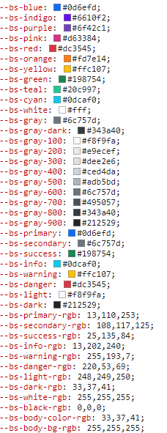 **Bootstrap**

<https://getbootstrap.com/docs/5.1/getting-started/introduction/>

<link href="https://cdn.jsdelivr.net/npm/bootstrap@5.1.3/dist/css/bootstrap.min.css" rel="stylesheet" integrity="sha384-1BmE4kWBq78iYhFldvKuhfTAU6auU8tT94WrHftjDbrCEXSU1oBoqyl2QvZ6jIW3" crossorigin="anonymous">

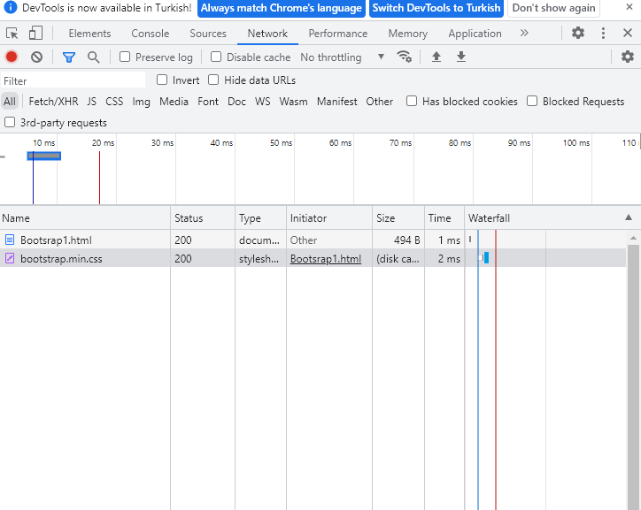

* Link yukarıda verilmiştir. İncele kısmına girip network kısmından sayfada yüklenip yüklenmediği kontrol edilebilir.

<script src="https://cdn.jsdelivr.net/npm/bootstrap@5.1.3/dist/js/bootstrap.bundle.min.js" integrity="sha384-ka7Sk0Gln4gmtz2MlQnikT1wXgYsOg+OMhuP+IlRH9sENBO0LRn5q+8nbTov4+1p" crossorigin="anonymous"></script>

* Javascript kütüphanesi eklendi.





* Bu şekilde çıktı alırsınız. Bg (background), text (yazı) rengi için kullanıldı.
* Sol tarafta renklerin kodları gözükmektedir.
* Bu şekilde bg-gradient de kullanılabilir.



* Bu şekilde opacity ayarlarıda yapılabilir.
* Text-opacity olarakda kullanılabilir.

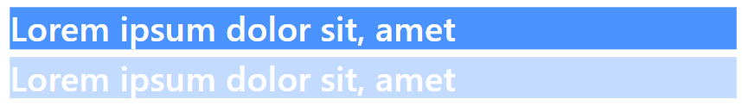



* Badge ile padding vs uygulanmış kutu elde edilebilir.
* Rounded-pill ile köşeleri yuvarlatılmış kutu elde edilebilir.

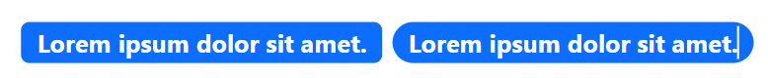

**Button**



* Şeklinde rahat bir şekilde buton oluşturulabilir.

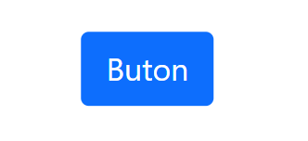



* Bu şekilde de rahat bir şekilde yapılabilir.

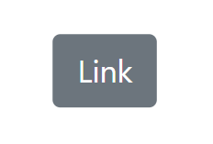



* İçi beyaz, üzerine gelindiğinde mavi olan buton.

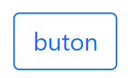 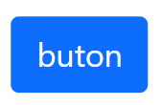

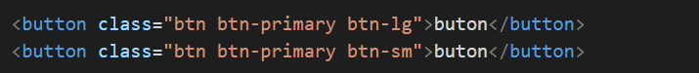

* Bu şekilde boyut da ayarlanabilir. Small large gibi.

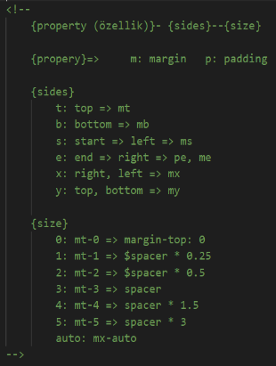**Margin – Padding**

* Genel özellikler sol tarafta verilmiştir.
* Spacer değişkendir. Ayarlanabilir.
* 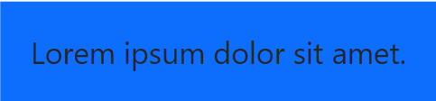p-3 değeri girildiğinde 4 köşeden size 3 padding uygula olur.

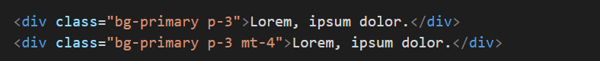

* Alttaki kutu margin-top: 1.5 rem olarak düşünülebilir.

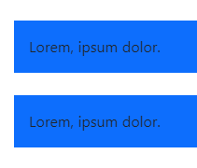



* 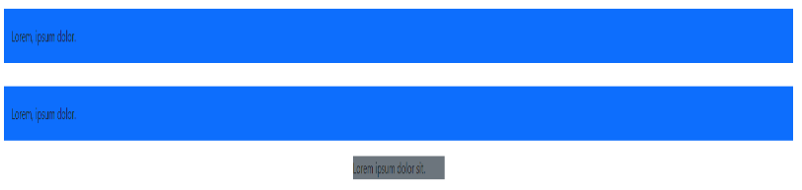3. Kutu hizza aldı sağdan soldan.

**Border – Shadow**



* Border-5 özelliği ile kalınlık verilir.
* Kutu border eklendi. Top,end,start,bottom kullanılır.
* Border-primary gibi de renkler verilebilir.

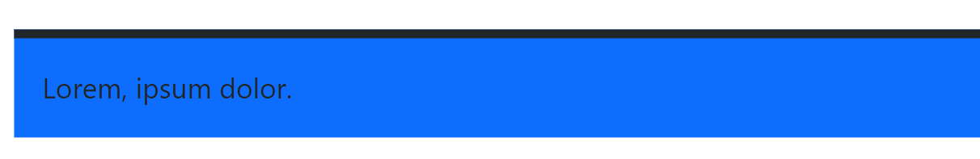

* Rounded özelliği ile köşeleri yuvarlatma işlemi yapılabiliyor.
* Border özelliği olarak düşünülebilir.
* Rounded-start diyerek sol tarafı da kenarları yapabilirsiniz.
* rounded-circle diyerek yuvarlak bir resim yapılabilir. (border-radius:50%)
* rounded-pill ile ortası uzun kenarlar yuvarlak yapılabilir.

<https://getbootstrap.com/docs/5.1/utilities/shadows/>

* Sitesinden de diğer özellikler incelenebilir. Shadow link içerisinde.

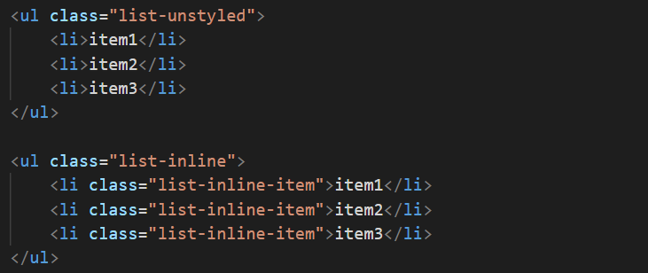**Lists – Tables**

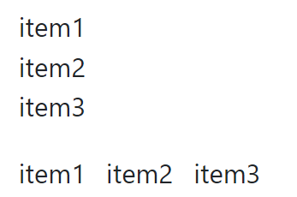

* Yukarıdaki gibi elemanın önündeki “•” sembolü kaldırabiliriz. (1. Satır)
* 2. Liste için yan yana yazdırma işlemi yukarıdaki class özellikleri ile kolay şekilde yazılabilir.

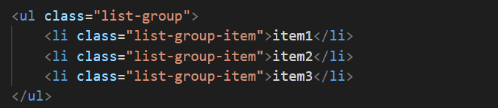

* Bu şekilde satırı kapsayan eleman yapılabilir.

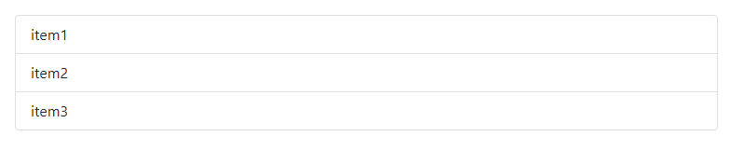

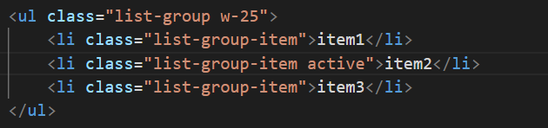

* W-25 => weidth:25%
* Active seçme işlemi yapar.

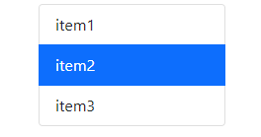

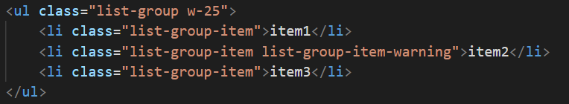

* Active yerine yukarıdaki kullanımda yapılabilir.

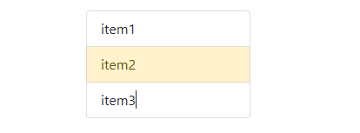

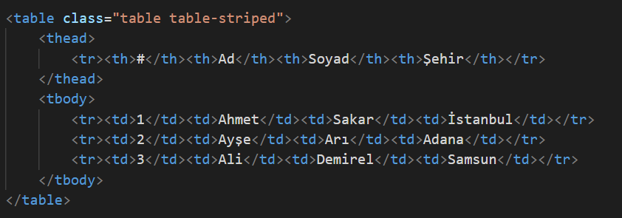

* Table yazdığınızda güzel görünüm alır.
* Table-striped ile her satır farklı renk.

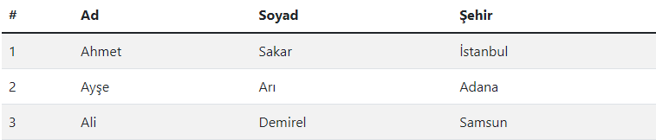

* table-bordered ile tabloya border eklenebilir.
* table-warning ile tabloya arka plan rengi değişebilir. Bunlar satır ve sutunlar içinde yapılabilir.
* table-hover ile her satır bir seçim gibi gözükür yani :hover olur.

**Cards**

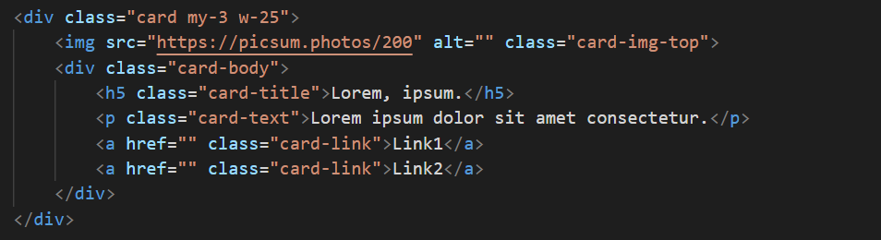

* Bu şekilde card kutusu rahat bir şekilde oluşturulabilir.

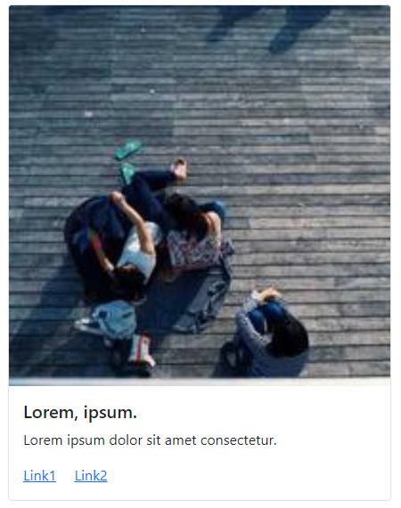

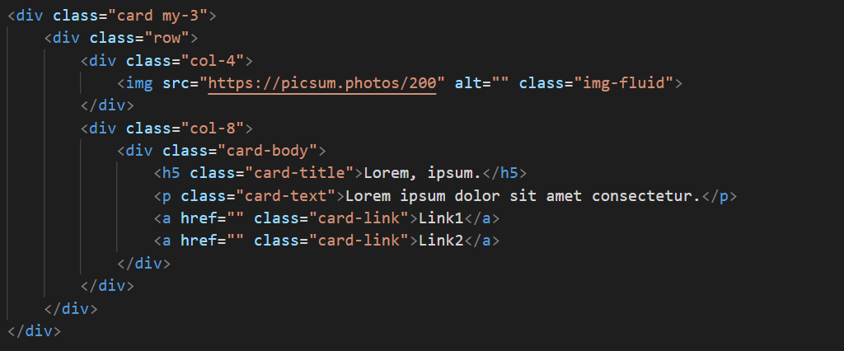

* Row satır oluşturup, col-4 ile 4 birim alanı resime ayır, 8 birimlik alanı kart body kısmına ayırdık.
* img-fluid ile satırı olduğu gibi kapladı fotoğraf.

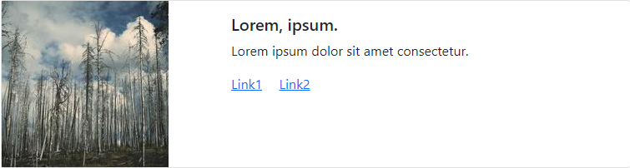

**Navbar**

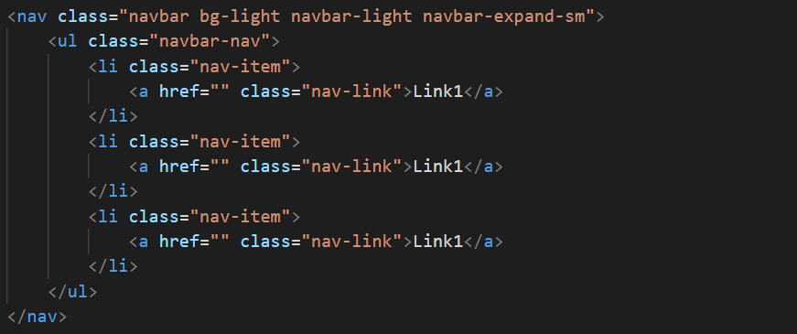

* navbar-expand-sm: expand responsive için kullanılan bir classdır, sm ise small cihazları temsil etmektedir.

<https://getbootstrap.com/docs/5.2/layout/breakpoints/#core-concepts>



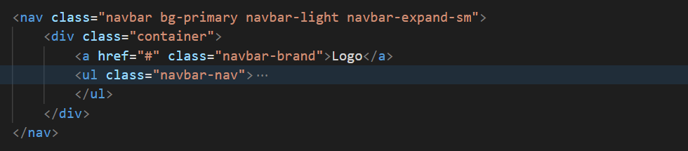

* container risponsive görüntü için kullanılır. Genişlik arttıkça max genişliği değişir.
* Container yerine container-fluid yazılırsa farklı görünüm alır.



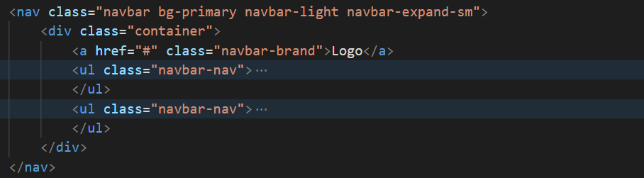

* Genel düzen flex ile yapılmıştır. Sağa sola alma işlemi için örnek 2. ul etiketine gidilip ms-auto gibi margin özelliği ile istenilen kısma kaydırma yapılabilir.



**Forms**

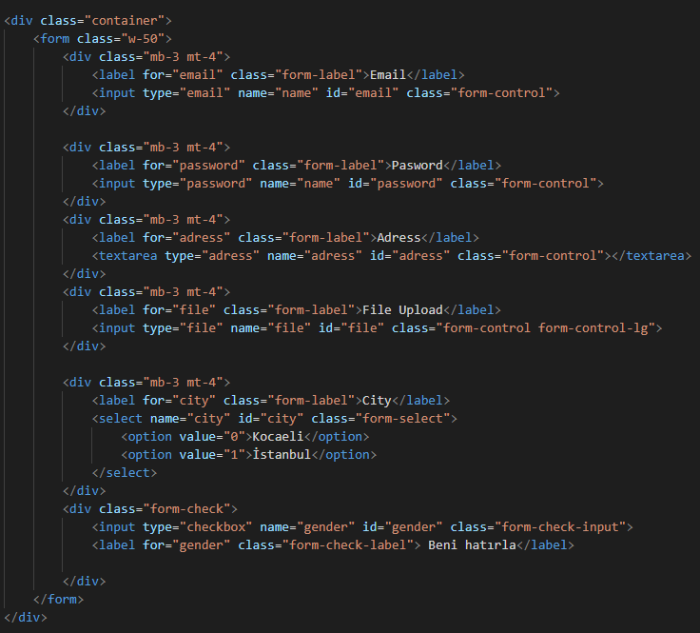

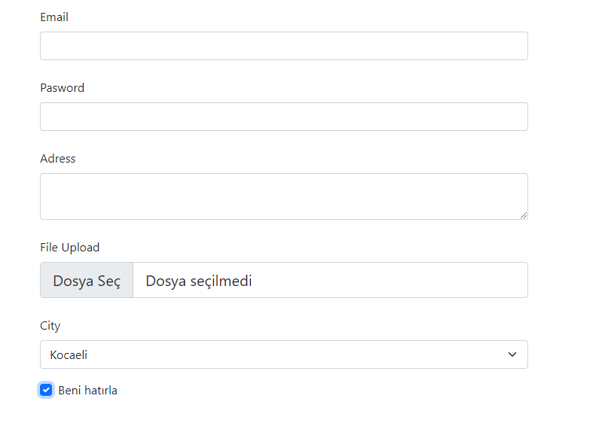

**Grid System**

Container:

<https://getbootstrap.com/docs/5.2/layout/containers/>

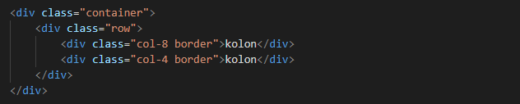



* Container belirli çözünürlüğün altına düştüğü zaman otomatik olarak responsive görüntüsü alır.
* Row yazıp satır olarak girilir.
* Col ile 12 birim arasından 8 birimi div1’e 4 birimi div2’ye verebiliriz.
* 4 veya 8 gibi değer girilmediğinde eşit olarak dağıtılır. Eğer 4 ve diğerleri boşsa onları eşit seviyelerde paylaşır.
* 12 colonu geçerse sonda kalan, taşan kısmı aşağıya alır.

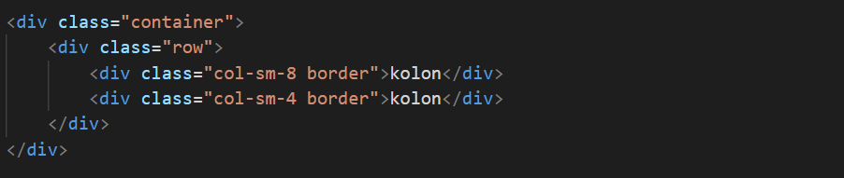

* Sm ile de small olarak geçip 500 px altına geldiğinde mesela alt alta alır. Bu ölçümler yukarıdaki linkten inceleyebilirsiniz.

Aktif olunan sayfanın gösterilmesi kodları aşağıdadır.

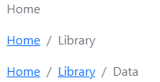

<https://getbootstrap.com/docs/5.2/components/breadcrumb/>



<https://getbootstrap.com/docs/5.2/components/pagination/>

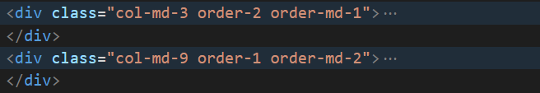

* Bu şekilde sıralama konabilir. Mesela medium cihazın altına geldiği zaman yer değiştirirler.

<https://getbootstrap.com/docs/5.2/utilities/flex/>

Bu kısımda bir kutuyu kaybedip belli aralığa geldiğinde acık yapcaz.

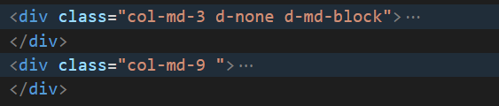

* D-none ile display none olur.
* D-md-block ise medium değerde block yap.

<https://getbootstrap.com/docs/5.2/utilities/display/>